‘微流控玻璃全球市场总体规模
据QYResearch调研团队最新报告“全球微流控玻璃市场报告2023-2029”显示，预计2029年全球微流控玻璃市场规模将达到3.4亿美元，未来几年年复合增长率CAGR为10.9%。
‘微流控玻璃，全球市场总体规模
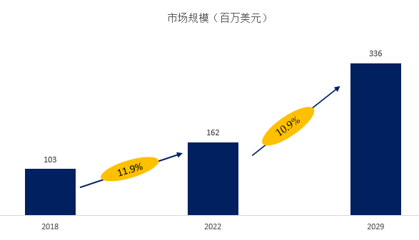
如上图表/数据，摘自QYResearch最新报告“全球’微流控玻璃市场研究报告2023-2029.
全球’微流控玻璃市场前11强生产商排名及市场占有率
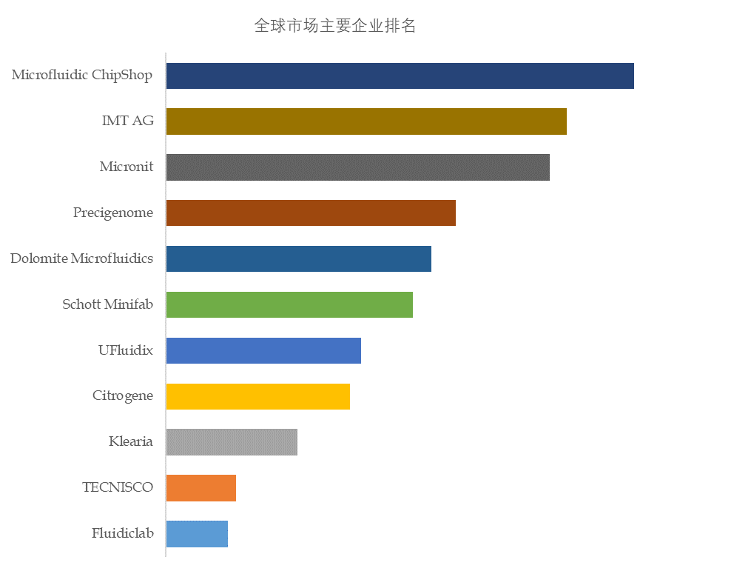
如上图表/数据，摘自QYResearch最新报告“全球’微流控玻璃市场研究报告2023-2029.
根据QYResearch头部企业研究中心调研，全球范围内微流控玻璃生产商主要包括Microfluidic ChipShop、IMT AG、Micronit、Precigenome、Dolomite Microfluidics、Schott Minifab、UFluidix、Citrogene、Klearia、TECNISCO等。2022年，全球前五大厂商占有大约59.0%的市场份额。
‘微流控玻璃，全球市场规模，按产品类型细分
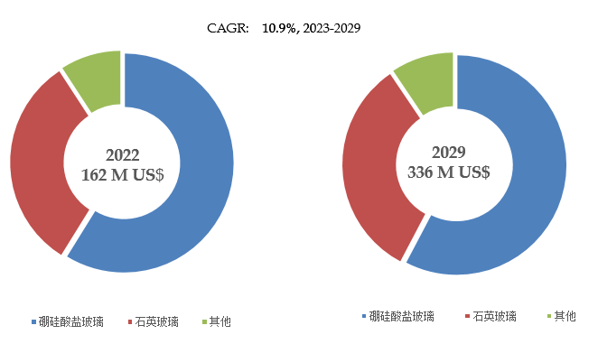
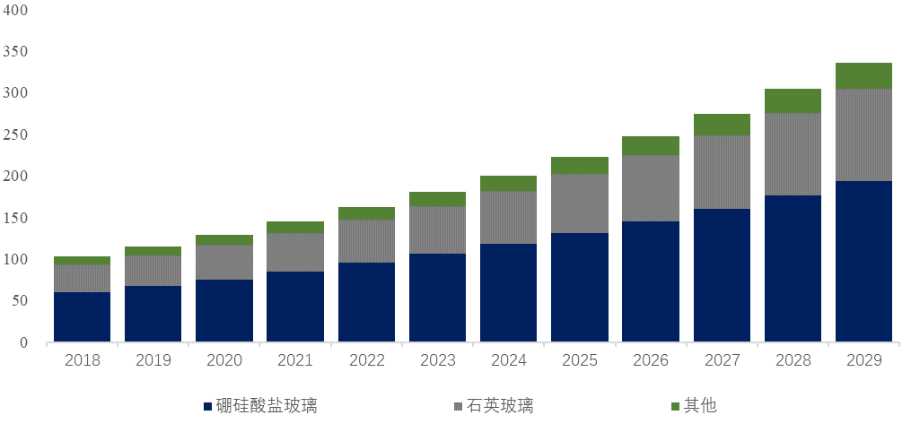
如上图表/数据，摘自QYResearch最新报告“全球’微流控玻璃市场研究报告2023-2029.
就产品类型而言，目前硼硅酸盐玻璃是最主要的细分产品，占据大约58.8%的份额。
‘微流控玻璃，全球市场规模，按应用细分
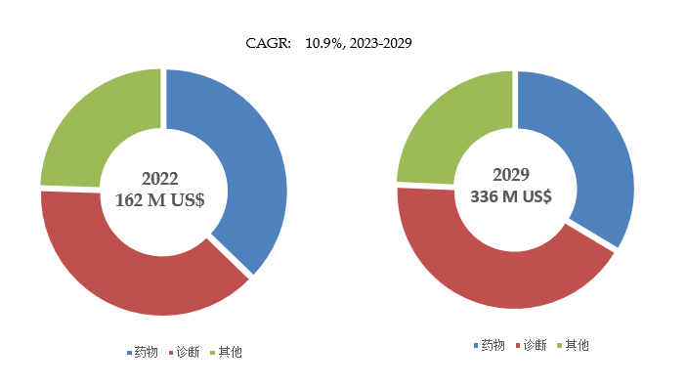
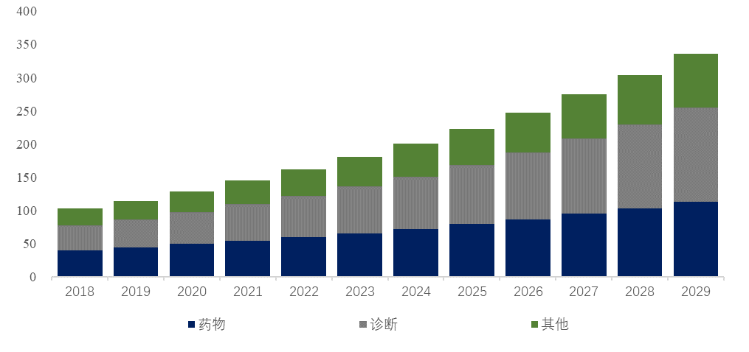
如上图表/数据，摘自QYResearch最新报告“全球’微流控玻璃市场研究报告2023-2029.
就产品应用而言，目前药物是最主要的需求来源，占据大约37.2%的份额。
全球主要市场’微流控玻璃规模
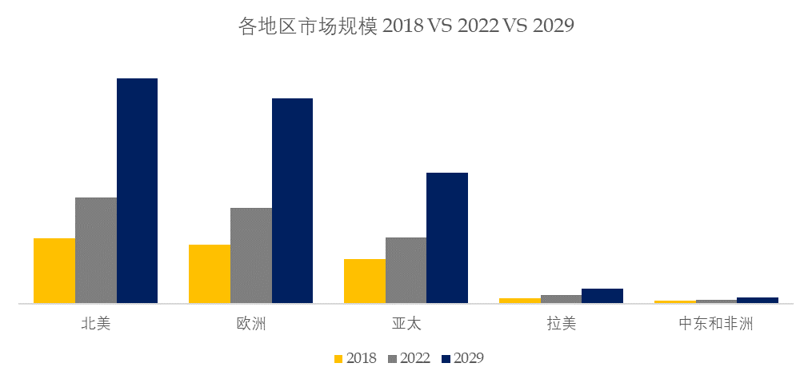
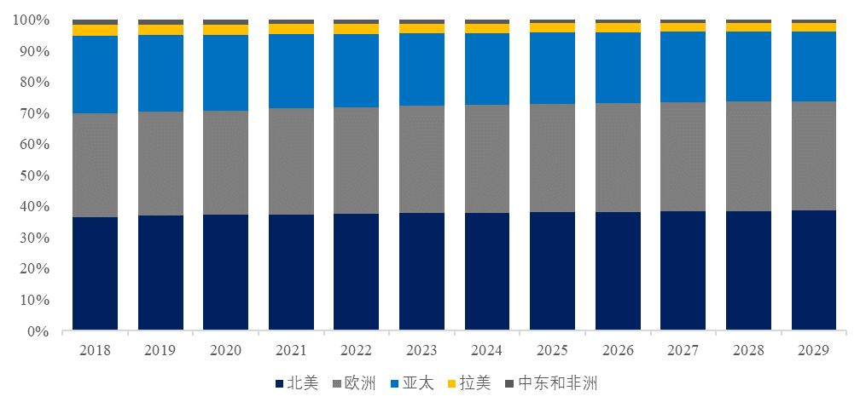
如上图表/数据，摘自QYResearch最新报告“全球’微流控玻璃市场研究报告2023-2029.
主要驱动因素:
D1：玻璃以其化学惰性和生物相容性而闻名，使其成为微流体应用的首选材料，尤其是在生命科学和医学领域。
D2：玻璃的光学透明度允许对微通道内的流体过程进行实时可视化和分析。 在视觉观察至关重要的应用中，该特性至关重要，例如细胞成像，显微镜和诊断。
D3：玻璃微流体设备在微通道和结构的制造方面具有很高的精度。 这种精度可以准确控制流体流，混合和反应，使其在分析和研究应用中很有价值。
主要阻碍因素:
C1：将微流体玻璃设备与其他技术（例如传感器或探测器）集成在一起可能很复杂。 在不妥协功能或性能的情况下，确保无缝集成是一个可能需要跨学科专业知识的挑战。
C2：特定应用的玻璃表面处理和功能化（例如促进细胞粘附或预防生物污染）可能具有挑战性。 在不损害玻璃固有特征的情况下实现所需的表面特性可能是微妙的平衡。
C3：替代材料的可用性，例如基于聚合物的微流体设备，可能会对广泛采用微流体玻璃构成挑战。 一些应用程序可能会发现聚合物设备更具成本效益或更适合特定要求。

QYResearch企业简介
QYResearch(北京恒州博智国际信息咨询有限公司)成立于2007年，总部位于美国洛杉矶和中国北京。经过连续16年多的沉淀，QYResearch已成长为全球知名的、面向全球客户提供细分行业调研服务的领先咨询机构；业务遍及世界160多个国家，在全球30多个国家有固定营销合作伙伴，在美国、日本、韩国、印度等有分支机构，在国内主要城市北京、广州、长沙、石家庄、重庆、武汉、成都、山西大同、太原、昆明、日照等地设有办公室和专业研究团队。
QYResearch是全球知名的大型咨询公司，行业涵盖各高科技行业产业链细分市场，横跨如半导体产业链（半导体设备及零部件、半导体材料、集成电路、制造、封测、分立器件、传感器、光电器件）、光伏产业链（设备、硅料/硅片、电池片、组件、辅料支架、逆变器、电站终端）、新能源汽车产业链（动力电池及材料、电驱电控、汽车半导体/电子、整车、充电桩）、通信产业链（通信系统设备、终端设备、电子元器件、射频前端、光模块、4G/5G/6G、宽带、IoT、数字经济、AI）、先进材料产业链（金属材料、高分子材料、陶瓷材料、纳米材料等）、机械制造产业链（数控机床、工程机械、电气机械、3C自动化、工业机器人、激光、工控、无人机）、食品药品、医疗器械、农业等。

